Resolución del Pleno del Instituto de Transparencia, Acceso a la Información Pública y Protección de Datos Personales del Estado de México y Municipios, con domicilio en Metepec, Estado de México, a veintiuno de octubre de dos mil veinte.

VISTO el expediente electrónico formado con motivo del recurso de revisión número 03500/INFOEM/IP/RR/2020, interpuesto por el C. xxxxxxxxxxxxxxxxxxxxxxxx, en lo sucesivo el Recurrente, en contra de la respuesta del Ayuntamiento de Jaltenco, en lo subsecuente el Sujeto Obligado, se procede a dictar la presente resolución.

A N T E C E D E N T E S D E L A S U N T O

PRIMERO. De la Solicitud de Información.
En fecha tres de agosto de dos mil veinte, el Recurrente, presentó a través del Sistema de Acceso a la Información Mexiquense, en lo subsecuente el SAIMEX ante el Sujeto Obligado, la solicitud de acceso a la información pública, a la que se le asignó el número de expediente 00069/JALTENCO/IP/2020, mediante la cual solicitó lo siguiente:

“Con base en mis derechos de acceso a la información me permito extenderles mi solicitud de información donde me gustaría saber los modelos de los automiovlles y transportes que utilizan el cuerpo policiaco del municipio” (Sic).

MODALIDAD DE ENTREGA: A través del SAIMEX.

SEGUNDO. De la respuesta del Sujeto Obligado.
De las constancias que obran en el SAIMEX, se advierte que en fecha catorce de agosto de dos mil veinte, el Sujeto Obligado notificó la siguiente respuesta:

“En respuesta a la solicitud recibida, nos permitimos hacer de su conocimiento que con fundamento en el artículo 53, Fracciones: II, V y VI de la Ley de Transparencia y Acceso a la Información Pública del Estado de México y Municipios, le contestamos que:
A quien corresponda. Por medio del presente me dirijo a usted de manera respetuosa para dar cumplimiento a la solicitud de información número 00069/JALTENCO/IP/2020 de la plataforma SAIMEX, por lo que al respecto y en relación a la información solicitada me permito responder lo siguiente: En relación a su petición donde solicita saber los modelos de los automóviles y transportes que utilizan el cuerpo policiaco del municipio, hago de su conocimiento que contamos con un parque vehicular que se detalla a continuación. ➢ 6 VEHÍCULOS TIPO SEDÁN MODELO 2014 ➢ 2 VEHÍCULOS TIPO SEDÁN MODELO 2019 ➢ 6 VEHÍCULOS TIPO PICKUP MODELO 2016 ➢ 3 VEHÍCULOS TIPO PICKUP MODELO 2019 ➢ 3 VEHÍCULOS TIPO MOTOCICLETA MODELO 2014 Sin más por el momento quedo a sus órdenes para cualquier duda o aclaración. Sin otro particular por el momento, quedo de usted. ¡Un Buen Gobierno lo Hacemos Todos! ATENTAMENTE CMDTE. GUILLERMO JIMÉNEZ URIBE COMISARIO GENERAL DE SEGURIDAD CIUDADANA, PROTECCIÓN CIVIL Y BOMBEROS DEL MUNICIPIO DE JALTENCO.
ATENTAMENTE
LIC. CLAUDIA BERENICE SANCHEZ CADENA “(Sic).

- Adjuntando el archivo denominado “0712082020.jpg”; mismo que no se reproduce por ser del conocimiento de las partes, sin embargo, serán materia del estudio en el CONSIDERADO respectivo.

TERCERO. Del recurso de revisión.
Inconforme con la respuesta notificada por el Sujeto Obligado, el Recurrente interpuso el presente recurso de revisión, en fecha veintiocho de agosto de dos mil veinte, el cual fue registrado en el sistema electrónico con el expediente número 03500/INFOEM/IP/RR/2020, en el cual arguye, las siguientes manifestaciones:

- Acto Impugnado:
“Mi solicitud de información no estaba bien redactada y el Sujeto Obligado respondio incompletamente” [Sic].

- Razones o Motivos de Inconformidad:
“Adicionalmente a lo que se me proporciono solicito que se me entregue los número con los que se puede identificar un automovil en jurisdicción del cuerpo policiaco del municipio.” [Sic].

CUARTO. Del turno del recurso de revisión.
El medio de impugnación le fue turnado a la Comisionada Presidenta Zulema Martínez Sánchez, por medio del sistema electrónico en términos del arábigo 185, fracción I, de la Ley de Transparencia y Acceso a la información Pública del Estado de México y Municipios, del cual recayó el acuerdo de admisión en fecha tres de septiembre del año dos mil veinte, determinándose en él, un plazo de siete días para que las partes manifestaran lo que a su derecho corresponda en términos del numeral ya citado.

QUINTO. De la etapa de instrucción.
De las constancias que obran en el expediente electrónico del SAIMEX, se advierte que el Sujeto Obligado no presentó su respectivo Informe Justificado; asimismo, el particular tampoco remitió alegatos, pruebas o manifestaciones, tal y como se advierte a continuación:
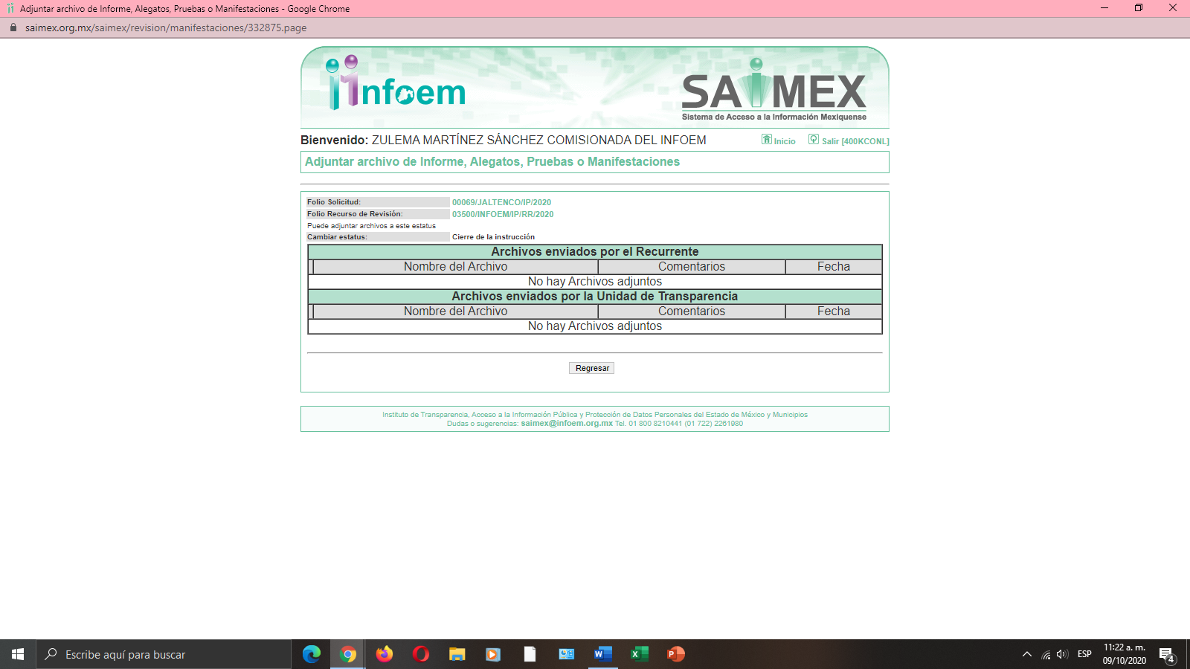

SEXTO. Del cierre de la etapa de instrucción.
Por lo que en fecha dieciocho de septiembre de dos mil veinte, se decretó el cierre de la misma del expediente electrónico formado con motivo de la interposición del presente recurso de revisión, a fin de que la Comisionada Ponente presentara el proyecto de resolución correspondiente.

Asimismo, cabe destacar que en fecha dieciséis de octubre del año en curso, se amplió el plazo para dictar resolución, en términos del artículo 181, de la Ley de Transparencia y Acceso a la Información Pública del Estado de México y Municipios.

C O N S I D E R A N D O

PRIMERO. De la competencia.
Este Instituto de Transparencia, Acceso a la Información Pública y Protección de Datos Personales del Estado de México y Municipios es competente para conocer y resolver el presente recurso de revisión, de conformidad con los artículos: 6, fracción IV de la Constitución Política de los Estados Unidos Mexicanos; 5, párrafos vigésimo segundo, vigésimo tercero y vigésimo cuarto, fracción IV, de la Constitución Política del Estado Libre y Soberano de México; 1, 2 fracción II, 13, 29, 36 fracciones II y III, 176, 178, 179, 181 párrafo tercero, 185, 188 y 194, de la Ley de Transparencia y Acceso a la Información Pública del Estado de México y Municipios; 9, fracciones I y XXIV, 11 y 14 fracción I del Reglamento Interior del Instituto de Transparencia, Acceso a la Información Pública y Protección de Datos Personales del Estado de México y Municipios.

SEGUNDO. Sobre los alcances del recurso de revisión.
Derivado de la impugnación realizada, es preciso e importante señalar que el recurso de revisión inmerso en la Ley de Transparencia vigente en la entidad, tiene el fin y alcance que señalan los numerales 176, 179, 181 párrafo cuarto, 194 y 195, y demás aplicables de la Ley de Transparencia y Acceso a la Información Pública del Estado de México y Municipios vigente, el cual será analizado conforme a las actuaciones que obren en el expediente electrónico, con la finalidad de reparar cualquier posible afectación al derecho de acceso a la información pública y garantizando el principio rector de máxima publicidad.

TERCERO. De las causas de improcedencia.
En el procedimiento de acceso a la información y de los medios de impugnación de la materia, se advierten diversos supuestos de procedibilidad, los cuales deben estudiarse con la finalidad de dar cumplimiento a los principios de legalidad y objetividad inmersos en el artículo 9, de Ley de Transparencia y Acceso a la Información Pública del Estado de México y Municipios, en correlación con la seguridad jurídica que debe generar lo actuado ante este Organismo garante.

De lo anterior, el estudio de las causas de improcedencia que se hagan valer por las partes o que se advierta de oficio por este Resolutor debe ser objeto de análisis previo al estudio de fondo del asunto, ya que el estudio de los presupuestos procesales sobre el inicio o trámite de un proceso genera eficacia jurídica de las resoluciones, más aún que se trata de una figura procesal adoptada en la ley de la materia la cual impide su estudio y resolución cuando una vez admitido el recurso de revisión, se advierta una causa de improcedencia que permita sobreseer el recurso de revisión sin estudiar el fondo del asunto; circunstancias anteriores que no son incompatibles con el derecho de acceso a la justicia, ya que éste no se coarta por regular causas de improcedencia y sobreseimiento con tales fines.
Así las cosas, al no existir causas de improcedencia invocadas por las partes ni advertidas de oficio por este Resolutor, se proceden al análisis del asunto en los siguientes términos.

CUARTO. Estudio y resolución del asunto.
Ahora bien, se procede al análisis del presente recurso, así como el contenido íntegro de las actuaciones que obran en el expediente electrónico, para así estar en posibilidad este Órgano Colegiado de dictar el fallo correspondiente conforme a derecho, tomando en consideración los elementos aportados por las partes y apegándose en todo momento al principio de máxima publicidad consagrado en nuestra Constitución Federal, Local y demás leyes aplicables en la materia, así como en los tratados internacionales en los que el Estado Mexicano sea parte, en concordancia con el párrafo tercero del artículo 1 de la Constitución Federal y el diverso 8, de la Ley de Transparencia local.

El estudio del recurso de revisión tiene como antecedentes, que el hoy Recurrente solicitó al Ayuntamiento de Jaltenco, información correspondiente a:
“… me gustaría saber los modelos de los automóviles y transportes que utilizan el cuerpo policiaco del municipio” (Sic)

A lo que el Sujeto Obligado remitió el archivo denominado “0712082020.jpg”; que contiene información, de la cual se inserta la respuesta respectiva:

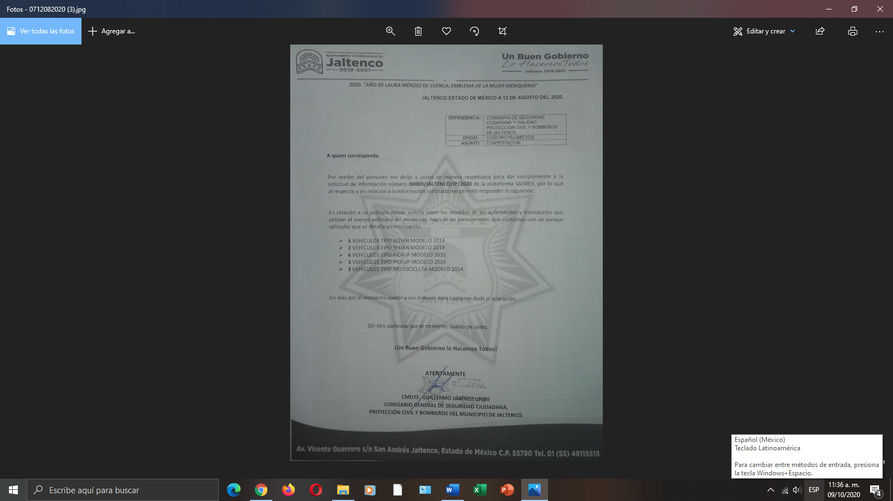
Respuesta que le es desfavorable a la particular y hace valer las siguientes razones o motivos de inconformidad.

“Adicionalmente a lo que se me proporciono solicito que se me entregue los número con los que se puede identificar un automovil en jurisdicción del cuerpo policiaco del municipio.” [Sic].

En primera instancia, es necesario hacer referencia a los motivos o razones de inconformidad que expresa El Recurrente, señalan que la respuesta emitida por El Sujeto Obligado, únicamente “Inconforme”.

Por lo anterior, no pasa desapercibido para este Instituto que El Recurrente invocó en sus razones o motivos de la inconformidad, únicamente el adjetivo “Adicionalmente a lo que se me proporciono solicito …”; asimismo, se observa que no expresa razonamientos concretos que permitieran a analizar si, efectivamente, el Sujeto Obligado violentó el derecho de acceso a la información del particular, para mayor abundamiento es aplicable la Jurisprudencia con número de registro 173593 de la Novena Época, visible en el Semanario Judicial de la Federación y su Gaceta Tomo XXV, de enero de 2007, tesis I.4o.A. j/48 en materia común, en la que se establece lo siguiente:

CONCEPTOS DE VIOLACIÓN O AGRAVIOS. SON INOPERANTES CUANDO LOS ARGUMENTOS EXPUESTOS POR EL QUEJOSO O EL RECURRENTE SON AMBIGUOS Y SUPERFICIALES.

Los actos de autoridad y las sentencias están investidos de una presunción de validez que debe ser destruida. Por tanto, cuando lo expuesto por la parte quejosa o el recurrente es ambiguo y superficial, en tanto que no señala ni concreta algún razonamiento capaz de ser analizado, tal pretensión de invalidez es inatendible, en cuanto no logra construir y proponer la causa de pedir, en la medida que elude referirse al fundamento, razones decisorias o argumentos y al porqué de su reclamación. Así, tal deficiencia revela una falta de pertinencia entre lo pretendido y las razones aportadas que, por ende, no son idóneas ni justificadas para colegir y concluir lo pedido. Por consiguiente, los argumentos o causa de pedir que se expresen en los conceptos de violación de la demanda de amparo o en los agravios de la revisión deben, invariablemente, estar dirigidos a descalificar y evidenciar la ilegalidad de las consideraciones en que se sustenta el acto reclamado, porque de no ser así, las manifestaciones que se viertan no podrán ser analizadas por el órgano colegiado y deberán calificarse de inoperantes, ya que se está ante argumentos non sequitur para obtener una declaratoria de invalidez.

CUARTO TRIBUNAL COLEGIADO EN MATERIA ADMINISTRATIVA DEL PRIMER CIRCUITO.

Amparo en revisión 43/2006. Juan Silva Rodríguez y otros. 22 de febrero de 2006. Unanimidad de votos. Ponente: Jean Claude Tron Petit. Secretaria: Claudia Patricia Peraza Espinoza.

Amparo directo 443/2005. Servicios Corporativos Cosmos, S.A. de C.V. 1o. de marzo de 2006. Unanimidad de votos. Ponente: Jean Claude Tron Petit. Secretario: Alfredo A. Martínez Jiménez.

Amparo directo 125/2006. Víctor Hugo Reyes Monterrubio. 31 de mayo de 2006. Unanimidad de votos. Ponente: Jean Claude Tron Petit. Secretario: Alfredo A. Martínez Jiménez.

Incidente de suspensión (revisión) 247/2006. María del Rosario Ortiz Becerra. 29 de junio de 2006. Unanimidad de votos. Ponente: Alfredo A. Martínez Jiménez, secretario de tribunal autorizado por la Comisión de Carrera Judicial del Consejo de la Judicatura Federal para desempeñar las funciones de Magistrado. Secretaria: Alma Flores Rodríguez.

Incidente de suspensión (revisión) 380/2006. Director General Jurídico y de Gobierno en la Delegación Tlalpan. 11 de octubre de 2006. Unanimidad de votos. Ponente: Jesús Antonio Nazar Sevilla. Secretaria: Indira Martínez Fernández.

De la misma forma, es aplicable la siguiente Tesis Aislada, número de registro 230923 de la Octava Época, que puede consultarse en el Semanario Judicial de la Federación Tomo I, Segunda Parte, Enero – Junio de 1988 en materia común, en la que se dispone lo siguiente:

AGRAVIOS, LO QUE DEBE CONSIDERARSE COMO TALES
Si los agravios se concretan a expresar que la sentencia que se impugna es contraria a intereses jurídicos y que causa daño de difícil reparación, estas expresiones deben desestimarse como tales, ya que no razonan contra los fundamentos del fallo que atacan, pues no pueden considerarse como agravios la simple manifestación u opinión del recurrente de inconformidad con el sentido de la sentencia recurrida por considerarla ilegal, ya que él mismo debe impugnar con razonamientos lo que la hayan fundado.

PRIMER TRIBUNAL COLEGIADO DEL SEPTIMO CIRCUITO.

Incidente 563/87. Jorge Orlando Cuallo. 20 de enero de 1988. Unanimidad de votos. Ponente: Tomás Enrique Ochoa Moguel. Secretario: Héctor Riveros Caraza.

De la misma forma, se aprecia que el Recurrente al momento de interponer el presente recurso de revisión, amplió en parte su solicitud de información, ya que requirió nuevos elementos en relación con su solicitud inicial.
Por tales razones, este Instituto no puede manifestarse al respecto, ya que se trata de una petición adicional o plus petitio; esto es, una nueva solicitud de información hecha por la recurrente. Sirve de apoyo el criterio 01/17 emitido por el INAI, el cual señala:

“Es improcedente ampliar las solicitudes de acceso a información, a través de la interposición del recurso de revisión. En términos de los artículos 155, fracción VII de la Ley General de Transparencia y Acceso a la Información Pública, y 161, fracción VII de la Ley Federal de Transparencia y Acceso a la Información Pública, en aquellos casos en que los recurrentes, mediante su recurso de revisión, amplíen los alcances de la solicitud de información inicial, los nuevos contenidos no podrán constituir materia del procedimiento a sustanciarse por el Instituto Nacional de Transparencia, Acceso a la Información y Protección de Datos Personales; actualizándose la hipótesis de improcedencia respectiva.“

Ante tales consideraciones, es de señalarse que El Recurrente, si bien impugnó la respuesta del Sujeto Obligado; también lo es que peticionó información adicional, respecto de la cual esta Ponencia no hará ningún pronunciamiento al constituir una petición adicional o plus petito, dejando a salvo los derechos del Recurrente para que en caso de considerarlo así formule una nueva solicitud de información.

En consecuencia, El Sujeto Obligado no se encontraba en condiciones de proporcionar información antes señalada; en razón de que la información solicitada en los motivos de inconformidad, no fue requerida en la solicitud de información primigenia, resultando injustificado examinar tales argumentos pues éstos no fueron del conocimiento del Sujeto Obligado inicialmente, por lo que este no tuvo la oportunidad legal de analizarla ni de pronunciarse sobre la misma.
En este sentido, debe dejarse claro que al haber existido un pronunciamiento por parte del Sujeto Obligado, este Instituto no está facultado para manifestarse sobre la veracidad del mismo, pues no existe precepto legal alguno en la Ley de la materia que lo faculte para, vía recurso de revisión, pronunciarse al respecto. Sirve de apoyo a lo anterior, por analogía, el criterio 31-10 emitido por el entonces Instituto Federal de Acceso a la Información que a la letra dice:

“El Instituto Federal de Acceso a la Información y Protección de Datos no cuenta con facultades para pronunciarse respecto de la veracidad de los documentos proporcionados por los sujetos obligados. El Instituto Federal de Acceso a la Información y Protección de Datos es un órgano de la Administración Pública Federal con autonomía operativa, presupuestaria y de decisión, encargado de promover y difundir el ejercicio del derecho de acceso a la información; resolver sobre la negativa de las solicitudes de acceso a la información; y proteger los datos personales en poder de las dependencias y entidades. Sin embargo, no está facultado para pronunciarse sobre la veracidad de la información proporcionada por las autoridades en respuesta a las solicitudes de información que les presentan los particulares, en virtud de que en los artículos 49 y 50 de la Ley Federal de Transparencia y Acceso a la Información Pública Gubernamental no se prevé una causal que permita al Instituto Federal de Acceso a la Información y Protección de Datos conocer, vía recurso revisión, al respecto.”

Siendo además importante señalar que, dicha respuesta fue turnada al Servidor Público Habilitado correspondiente; situación, que se advierte de las constancias que obran en el expediente electrónico del SAIMEX y, específicamente en el apartado de Requerimientos, donde se aprecia que la solicitud de información fue turnada de la siguiente manera:

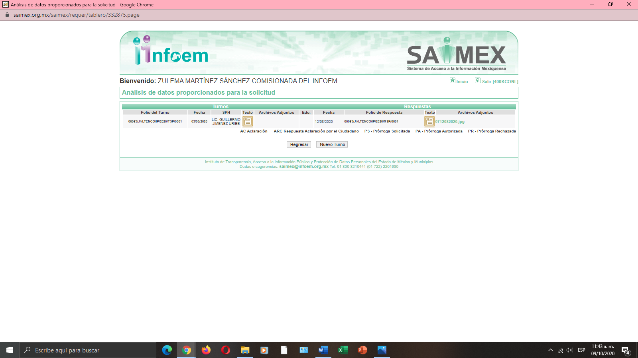

Lo anterior, se advierte que el Titular de la Unidad de Transparencia turnó al servidor público habilitado siguiente: Lic. Guillermo Jiménez Uribe, Comisario General de Seguridad Ciudadana, Protección Civil y Bomberos del Municipio de Jaltenco.

De este modo, se señala que en un primer término, el Titular de la Unidad de Transparencia procedió a turnar la solicitud de información a la área involucrada, esto es, a la Comisaria General de Seguridad Pública del Ayuntamiento de Jaltenco, tal y como se desglosa de en la página de Información Pública de Oficio Mexiquense (IPOMEX) del Sujeto Obligado, en la fracción VII, “Directorio de Servidores Públicos”.

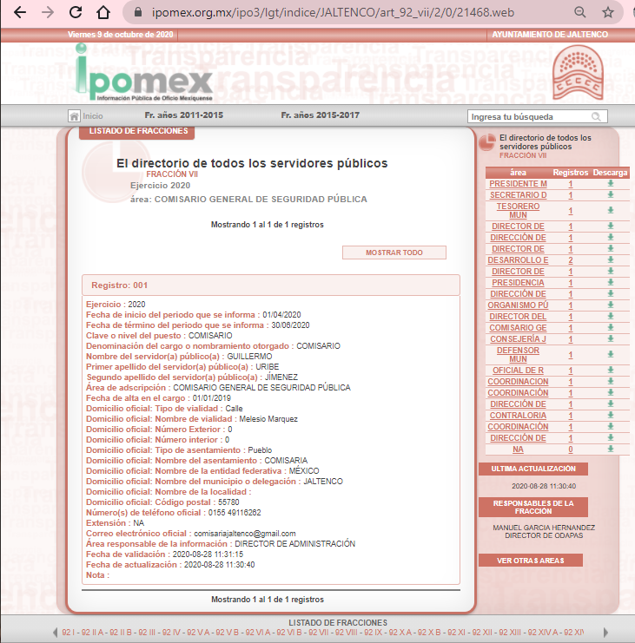

Es de precisar que, aunque la solicitud de información y la respuesta estén dirigidas y atendidas por un Sujeto Obligado, lo cierto es que también tienen diversas Unidades Administrativas y cada área cuenta con un Servidor Público Habilitado, que es la persona encargada de apoyar, gestionar y entregar la información o datos personales que se ubiquen en la misma, a sus respectivas unidades de transparencia; respecto de las solicitudes presentadas y aportar en primera instancia el fundamento y motivación de la clasificación de la información al Titular de la Unidad de Transparencia de los Sujetos Obligados, lo anterior de conformidad con los artículos 3 fracción XXXIX, 58 y 59, de la Ley en la materia, que estipulan lo siguiente:

Artículo 3. Para los efectos de la presente Ley se entenderá por:
(…)
XXXIX. Servidor público habilitado: Persona encargada dentro de las diversas unidades administrativas o áreas del sujeto obligado, de apoyar, gestionar y entregar la información o datos personales que se ubiquen en la misma, a sus respectivas unidades de transparencia; respecto de las solicitudes presentadas y aportar en primera instancia el fundamento y motivación de la clasificación de la información;
(…)
Artículo 58. Los servidores públicos habilitados serán designados por el titular del sujeto obligado a propuesta del responsable de la Unidad de Transparencia.

Artículo 59. Los servidores públicos habilitados tendrán las funciones siguientes:
I. Localizar la información que le solicite la Unidad de Transparencia;
II. Proporcionar la información que obre en los archivos y que le sea solicitada por la Unidad de Transparencia;
III. Apoyar a la Unidad de Transparencia en lo que esta le solicite para el cumplimiento de sus funciones;
IV. Proporcionar a la Unidad de Transparencia, las modificaciones a la información pública de oficio que obre en su poder;
V. Integrar y presentar al responsable de la Unidad de Transparencia la propuesta de clasificación de información, la cual tendrá los fundamentos y argumentos en que se basa dicha propuesta;
VI. Verificar, una vez analizado el contenido de la información, que no se encuentre en los supuestos de información clasificada; y
VII. Dar cuenta a la Unidad de Transparencia del vencimiento de los plazos de reserva.

En otras palabras, cumplió con lo que para tal efecto dispone el artículo 162 de la Ley de Transparencia y Acceso a la Información Pública del Estado de México y Municipios, que índica:

“Artículo 162. Las unidades de transparencia deberán garantizar que las solicitudes se turnen a todas las Áreas competentes que cuenten con la información o deban tenerla de acuerdo a sus facultades, competencias y funciones, con el objeto de que realicen una búsqueda exhaustiva y razonable de la información solicitada.”

Aunado a lo que establece la Ley de Transparencia y Acceso a la Información Pública del Estado de México y Municipios que establece:

“Artículo 3. Para los efectos de la presente Ley se entenderá por:
XI. Documento: Los expedientes, reportes, estudios, actas, resoluciones, oficios, correspondencia, acuerdos, directivas, directrices, circulares, contratos, convenios, instructivos, notas, memorandos, estadísticas o bien, cualquier otro registro que documente el ejercicio de las facultades, funciones y competencias de los sujetos obligados, sus servidores públicos e integrantes, sin importar su fuente o fecha de elaboración. Los documentos podrán estar en cualquier medio, sea escrito, impreso, sonoro, visual, electrónico, informático u holográfico;

Artículo 4. El derecho humano de acceso a la información pública es la prerrogativa de las personas para buscar, difundir, investigar, recabar, recibir y solicitar información pública, sin necesidad de acreditar personalidad ni interés jurídico.
Toda la información generada, obtenida, adquirida, transformada, administrada o en posesión de los sujetos obligados es pública y accesible de manera permanente a cualquier persona, en los términos y condiciones que se establezcan en los tratados internacionales de los que el Estado mexicano sea parte, en la Ley General, la presente Ley y demás disposiciones de la materia, privilegiando el principio de máxima publicidad de la información. Solo podrá ser clasificada excepcionalmente como reservada temporalmente por razones de interés público, en los términos de las causas legítimas y estrictamente necesarias previstas por esta Ley.

Los sujetos obligados deben poner en práctica, políticas y programas de acceso a la información que se apeguen a criterios de publicidad, veracidad, oportunidad, precisión y suficiencia en beneficio de los solicitantes.

Artículo 12. Quienes generen, recopilen, administren, manejen, procesen, archiven o conserven información pública serán responsables de la misma en los términos de las disposiciones jurídicas aplicables.
Los sujetos obligados sólo proporcionarán la información pública que se les requiera y que obre en sus archivos y en el estado en que ésta se encuentre. La obligación de proporcionar información no comprende el procesamiento de la misma, ni el presentarla conforme al interés del solicitante; no estarán obligados a generarla, resumirla, efectuar cálculos o practicar investigaciones.” (sic)

En efecto, de los artículos mencionados, se desprende que la información pública es la contenida en los documentos que los Sujetos Obligados generan en ejercicio de sus atribuciones, siendo así que dichos documentos se constituyen por los expedientes, reportes, estudios, actas, resoluciones, oficios, correspondencia, acuerdos, directivas, directrices, circulares, contratos, convenios, instructivos, notas, memorandos, estadísticas o bien, cualquier otro registro que documente el ejercicio de las facultades, funciones y competencias de los Sujetos Obligados, sus servidores públicos e integrantes, sin importar su fuente o fecha de elaboración, siendo que dichos documentos pueden estar en cualquier medio, sea escrito, impreso, sonoro, visual, electrónico, informático u holográfico; y el derecho de acceso a la información es la facultad que tiene toda persona para acceder a la información pública generada o en poder de los Sujetos Obligados conforme a la Ley de la materia.

Así también, se dispone que toda la información generada, obtenida, adquirida, transformada, administrada o en posesión de los Sujetos Obligados es pública y accesible de manera permanente a cualquier persona, y que éstos sólo proporcionarán la información que generen en ejercicio de sus atribuciones, por lo que la obligación de proporcionar información no comprende el procesamiento de la misma, ni el presentarla conforme al interés del solicitante, por lo que los Sujetos Obligados no están constreñidos a generarla, resumirla, efectuar cálculos o practicar investigaciones.

En este contexto, el Sujeto Obligado no está obligado a generar documento ad hoc para para satisfacer el derecho de acceso, situación que no está permitida dentro de la materia de acceso a la información.

Como apoyo a lo anterior, es aplicable el Criterio 03-17, emitido por el Instituto Nacional de Transparencia, Acceso a la Información y Protección de Datos Personales, que dice:

“No existe obligación de elaborar documentos ad hoc para atender las solicitudes de acceso a la información. Los artículos 129 de la Ley General de Transparencia y Acceso a la Información Pública y 130, párrafo cuarto, de la Ley Federal de Transparencia y Acceso a la Información Pública, señalan que los sujetos obligados deberán otorgar acceso a los documentos que se encuentren en sus archivos o que estén obligados a documentar, de acuerdo con sus facultades, competencias o funciones, conforme a las características físicas de la información o del lugar donde se encuentre. Por lo anterior, los sujetos obligados deben garantizar el derecho de acceso a la información del particular, proporcionando la información con la que cuentan en el formato en que la misma obre en sus archivos; sin necesidad de elaborar documentos ad hoc para atender las solicitudes de información.

Resoluciones:
• RRA 0050/16. Instituto Nacional para la Evaluación de la Educación. 13 julio de 2016. Por unanimidad. Comisionado Ponente: Francisco Javier Acuña Llamas.
• RRA 0310/16. Instituto Nacional de Transparencia, Acceso a la Información y Protección de Datos Personales. 10 de agosto de 2016. Por unanimidad. Comisionada Ponente. Areli Cano Guadiana.
• RRA 1889/16. Secretaría de Hacienda y Crédito Público. 05 de octubre de 2016. Por unanimidad. Comisionada Ponente. Ximena Puente de la Mora.”

Así, en mérito de lo expuesto en líneas anteriores resultan infundadas las razones o motivos de inconformidad que arguye el Recurrente; por ello, con fundamento en el artículo 186, fracción II, de la Ley de Transparencia y Acceso a la Información Pública del Estado de México y Municipios, se CONFIRMA la respuesta a la solicitud de información pública 00069/JALTENCO/IP/2020, que ha sido materia del presente fallo, por lo que este Pleno:

SE RESUELVE

PRIMERO. Se CONFIRMA la respuesta del Sujeto Obligado a la solicitud de información 00069/JALTENCO/IP/2020, por resultar infundadas las razones o motivos de inconformidad hechos valer por el Recurrente, en términos del Considerando CUARTO de esta resolución.

SEGUNDO. NOTIFÍQUESE vía SAIMEX, la presente resolución al Titular de la Unidad de Transparencia del Sujeto Obligado, para su conocimiento.

TERCERO. NOTIFÍQUESE al Recurrente la presente resolución y hágase de su conocimiento que en caso de que considere que le causa algún perjuicio, podrá promover el Juicio de Amparo en los términos de las leyes aplicables, de acuerdo a lo estipulado por el artículo 196, de la Ley de Transparencia y Acceso a la Información Pública del Estado de México y Municipios.

ASÍ LO RESUELVE, POR UNANIMIDAD DE VOTOS, EL PLENO DEL INSTITUTO DE TRANSPARENCIA, ACCESO A LA INFORMACIÓN PÚBLICA Y PROTECCIÓN DE DATOS PERSONALES DEL ESTADO DE MÉXICO Y MUNICIPIOS, CONFORMADO POR LOS COMISIONADOS ZULEMA MARTÍNEZ SÁNCHEZ, EVA ABAID YAPUR, JOSÉ GUADALUPE LUNA HERNÁNDEZ, JAVIER MARTÍNEZ CRUZ Y LUIS GUSTAVO PARRA NORIEGA; EN LA VIGÉSIMA TERCERA SESIÓN ORDINARIA CELEBRADA EL VEINTIUNO DE OCTUBRE DE DOS MIL VEINTE, ANTE EL SECRETARIO TÉCNICO DEL PLENO ALEXIS TAPIA RAMÍREZ.------------------------------------------------------------------------------------------------------------------------------------------------------------------------------------------------------------------------------------------------------------------------------------------------------------------------------------------------------------------------------------------------------------------------------------------------------------------------------------------------------------------------------------------------------------------------------------------------------------------------------------------------------------------------------------------------------------------------------------------------------------------------------------------------------------------------------------------------------------------------------------------------------------------------------------------------------------------------------------------------------------------------------------------------------------------------------------------------------ ------------------------------------------------------------------------------------------------------------------------------------------------------------------------------------------------------------------------------------------------------------------------------------------------------------------------------------------------------------------------------------------------------------------------------------------------------------------------------------------------------------------------------------------------------------------------------------------------------------------------------------------------------------------------------------------------------------------

Zulema Martínez Sánchez
Comisionada Presidenta
(Rúbrica).

José Guadalupe Luna Hernández
Comisionado
(Rúbrica).

Eva Abaid Yapur
Comisionada
(Rúbrica).

Luis Gustavo Parra Noriega
Comisionado
(Rúbrica).

Javier Martínez Cruz
Comisionado
(Rúbrica).

Alexis Tapia Ramírez
Secretario Técnico del Pleno
(Rúbrica).

Esta hoja corresponde a la resolución de fecha veintiuno de octubre de dos mil veinte, emitida en el recurso de revisión 03500/INFOEM/IP/RR/2020.
ZMS/OSAM/bpac

IMPROCEDENCIA Y SOBRESEIMIENTO EN EL JUICIO DE AMPARO. LAS CAUSAS PREVISTAS EN LOS ARTÍCULOS 73 Y 74 DE LA LEY DE LA MATERIA, RESPECTIVAMENTE, NO SON INCOMPATIBLES CON EL ARTÍCULO 25.1 DE LA CONVENCIÓN AMERICANA SOBRE DERECHOS HUMANOS. Del examen de compatibilidad de los artículos 73 y 74 de la Ley de Amparo con el artículo 25.1 de la Convención Americana sobre Derechos Humanos no se advierte que el derecho interno desatienda los estándares que pretenden proteger los derechos humanos en dicho tratado, por regular causas de improcedencia y sobreseimiento que impiden abordar el estudio de fondo del asunto en el juicio de amparo, en virtud de que el propósito de condicionar el acceso a los tribunales para evitar un sobrecargo de casos sin mérito, es en sí legítimo, por lo que esa compatibilidad, en cuanto a los requisitos para la admisibilidad de los recursos dependerá, en principio, de los siguientes criterios: no pueden ser irracionales ni de tal naturaleza que despojen al derecho de su esencia, ni discriminatorios y, en el caso, la razonabilidad de esas causas se justifica por la viabilidad de que una eventual sentencia concesoria tenga un ámbito de protección concreto y no entre en conflicto con el orden jurídico, no son de tal naturaleza que despojen al derecho de su esencia ni tampoco son discriminatorias, pues no existe alguna condicionante para su aplicabilidad, en función de cuestiones personales o particulares del quejoso. Por tanto, las indicadas causas de improcedencia y sobreseimiento no son incompatibles con el citado precepto 25.1, pues no impiden decidir sencilla, rápida y efectivamente sobre los derechos fundamentales reclamados como violados dentro del juicio de garantías.

